PRIJAVNICA
ZA POTOVANJE«TURČIJA 2024« PO PROGRAMU KONDOR TA V ČASU OD 04.10. DO 09.10.2024 PRIJAVLJAM NASLEDNJEGA POTNIKA:

PRIIMEK IN IME: ________________________________________________________________________
NASLOV:
________________________________________________________________________

ŠTEV. OSEBNEGA DOKUMENTA:_____________________ VELJA DO: ________________

DRŽAVA IZDAJE DOKUMENTA: ____________________ TELEFON: __________________

DATUM ROJSTVA: ____________________ MAIL: ______________________________

DODATNO ŽELIM:
- ENOPOSTELJNO SOBO V ZNESKU 200,00 EUR DA NE
(prosim, obkrožite)
- VOŽNJA Z LADJO IN VEČERJO PO BOSPORJU 50,00 EUR DA NE
(prosim, obkrožite)
- ZAVAROVANJE ODPOVEDI POTOVANJA V ZNESKU 50,00 EUR DA NE
(prosim, obkrožite)

PROSIM, DA PRIJAVNICO NAJHITREJE OZ. NAJKASNEJE DO 30. APRILA 2024 VRNETE NA NAŠ NASLOV - PO POŠTI ALI ELEKTRONSKI NASLOV kondor@siol.net
PO PREJEMU PRIJAVNICE VAM BOMO POSLALI POGODBO/POTRDILO O POTOVANJU (SAMO V PRIMERU FIZIČNE OSEBE) TER PREDRAČUN.

NAZIV FIRME (V PRIMERU IZDAJE RAČUNA NA FIRMO):

________________________________________________________________________

NASLOV FIRME: DAVČNA ŠTEVILKA:

____________________________________________ ________________________

DATUM: _____________________ PODPIS: _______________________

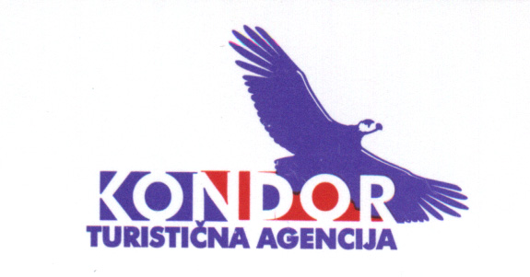

ORGANIZATOR POTOVANJA:
KONDOR TURISTIČNA AGENCIJA, d.o.o., 2000 MARIBOR, JEZDARSKA 8B
tel.:+38641615349, e-mail: kondor@siol.net, www.kondor.si

